УМЕТНОСТА ВО XIX ВЕК
Во XIX век се формираат многу оделни уметнички школи кои се сменуваат со прилично позабрзан ритам од било кога порано, историски гледано. Ликовната проблематика е многу поразновидна а визуелната реалност е промента со новите содржини и форми.
Неокласицизам
Додека класицизмот во сликарството дал значајни имиња, давал и значајни промени во начинот на изразувње, значително поврзан со француската револуција, со привилегии и важна улога во уметничкиот живот. Жак Луи Давид е следбеник на Пусен, значителен борец против “распуштените слики кои ги красат луксузните апартмани на деспотите и луксузните будуари на куртизаните“. Во различни етапи на уметничкиот развој добива содржини во неколку блиски стилски варијанти. Во декоративната уметност се развива стилот ампир кој се одликува со одмерени и елегантни форми, а притоа е внесена индустриска концепција во декоративната уметност, ѕидната декорација, дизајнирањето на мебелот и ткаенините.
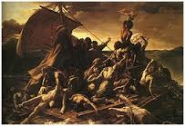
Теодор Жерико, “Медузин сплав“
Романтизам
Романтизмот е уметничко движење во XIX век кое се појавило како реакција на граѓанството од современоста, индустриката ера и бесцелноста на буржоаската култура. Решенијата за вознемиреноста уметниците ја бараат во себе и во светот од минатото: средновековниот период, истокот и фантазијата. Се обновуваат стилските карактеристики на готиката и барокот притоа третирајќи го необичното, драматичното и темното во човечкиот дух. Романтизмот го отфрла грчко- римскиот антички стил и се потврдува како реакција против тиранијата на неокласицизмот притоа спонтано се случува промена на вкусот за убаво и на мислата, притоа логично доаѓа до радикално менување на погледите на животот. Познати уметници од овој период се: Ежен Делакроа, Франсоа Миле.
Највлијателен уметник во XIX век е Шпанецот Франциско де Гоја. Неговата уметност е толку разновидна што тешко може да се класифицира во која и да било школа или стил.
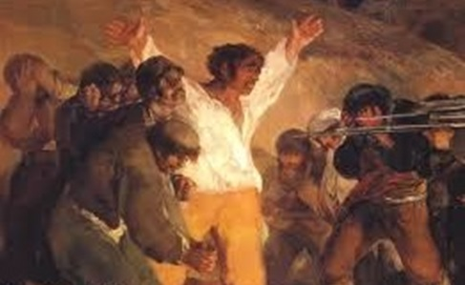
Франциско Гоја, “Револуција“

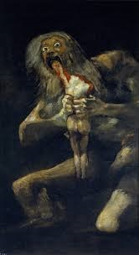
Франциско Гоја, “Јупитер ги јаде своите деца“
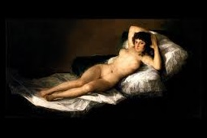
Франциско Гоја, “Гола маха“ (гола маја)

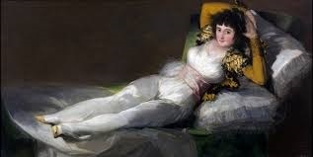
Франциско Гоја, Облечена маха (облечена маја)
Реализам
Животот станува материјал за уметноста која треба да се доближи до секојдневниот живот, станува збор за создавање на вистината барајќи го во реалноста главниот извор за инспирација.
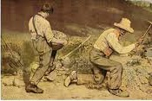
Густав Курбе “Клесачи на камен“
Импрсионизам
Импресионизмот како стилски правец претставува нов начин на визуелизирање во кој реалниот свет е начин слободно да се изрази доживувањето на природата. Се анализира светлината и движењето, светот повеќе не е статичен, туку променлив. Нештата како да се ослободени од телесноста, а светлосната енергија се претвора во богатство од бои и нивна расчленетост предизивикана од сонцето, светлината и воздухот. Самиот начин на сликање е променет, станува понепосреден за да прикаже момент кој ја синтетизира претставата во природата.
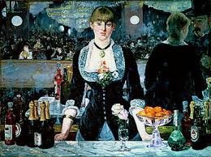
Едуар Мане; “Бар во Фоли Бержер“
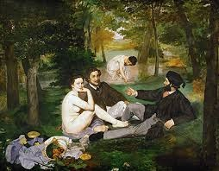
Едуар Мане, “Појадок на трева“
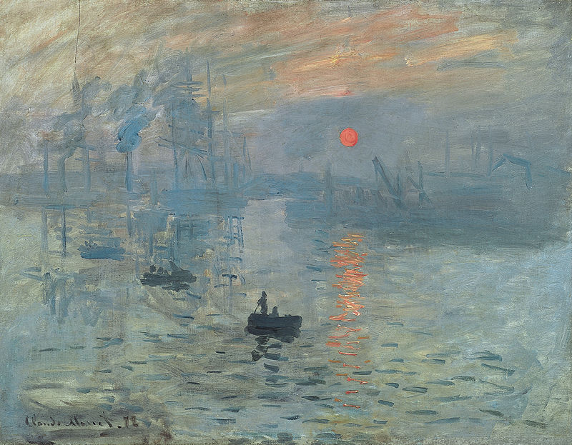
Клод Моне, “Импресија, изгрејсонце“
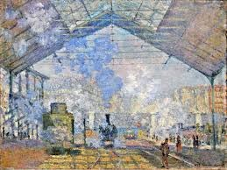
Клод Моне, “Станицата Сен- Лазар“
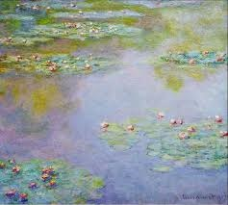
Клод Моне, “Лотоси“
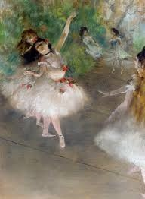
Едгар Дега, “Примабалерина“
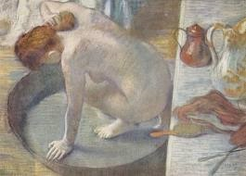
Едгар Дега, “Капење во леген“
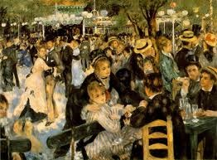
Огист Реноар, “Ле Мулен де ла Галет“
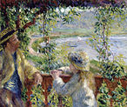
Огист Реноар, “На вода“ (By the Water)
Поентилизам
Разложување на светлината на чиста боја направно методично, со научна анализа на светлината. Сликата се изведува според строго разработени правила и теоретски сознанија. Суштината е дека на платното се нанесуваат чисти пигменти, обично во форма на точка, а до мешање на бојата доаѓа по оптички пат, во окото како инструмент за конзумирање на уметничкото дело.
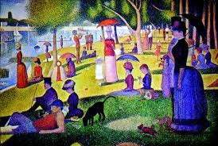
Жорж Сера, “Неделно попладне“
Постимпресионизам
Овој правец е вистински претходник на модерното сликарство и идејата дека тоа е самостојна автономна стварност.
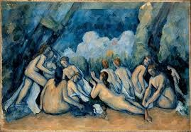
Пол Сезан, “Големите капачки“
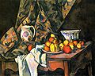
Пол Сезан, “Мртва природа со јаболки и портокали“

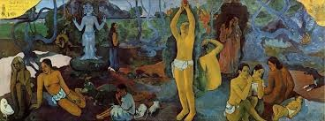
Пол Гоген, “Од каде доаѓаме, кои сме, каде одиме?“
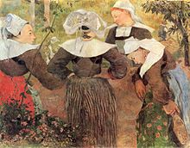
Пол Гоген, “Четири госпоѓи од Бретања“
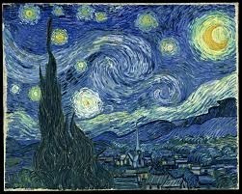
Винсент ван Гог, “Ѕвездена ноќ“
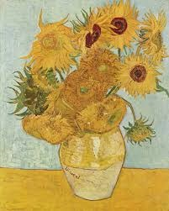
Винсент ван Гог, “Сончогледи“
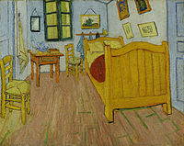
Винсент ван Гог, “Соба со кревет во Арлес“
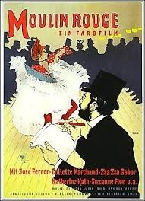
Тулуз Лотрек, “Мулен Руж“ плакат литографија
Кубизам
Во кубизмот се се сведува на геометриски шеми и коцки, сеедно дали станува збор за пределот, куќите и ликовите. Формата се анализира, се расчленува и повторно се составува. Кубистите настојуваат да ја прикажат сложената претстава на предметот, ги сликаат разните страни на еден ист предмет спојувајќи ги во единствена слика она што човечкото око го гледа едноподруго. Најзначајни претставници на кубизмот се Пабло Пикасо и Жорж Брак.
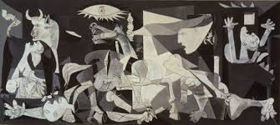
Пабло Пикасо, “Герника“
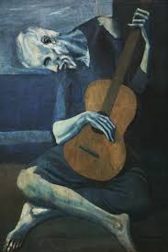
Пабло Пикасо, “Стариот гитарист“
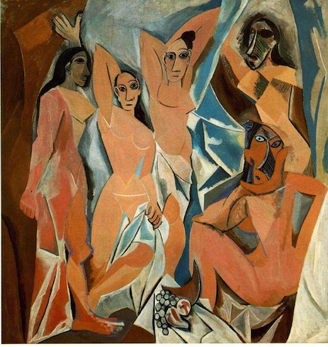
Пабло Пикасо, “Госпоѓиците од Авињон“
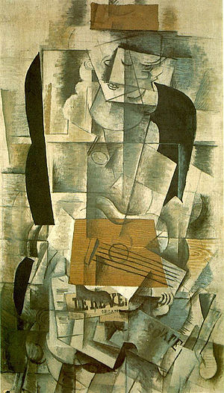
Жорж Брак, “Жена со гитара“

Светот на беспредмтното или уметност на апстракцијата
Со овој израз се означува процесот на расчленување и упростување на визуелната стварност, пренесување на порака преку сликата, без посредство на предметот. Преку истражување се создале разни облици на чиста уметност, на беспредметен свет, на слика која е потчинета само на сопствните закони, слично на архитектурата и на музиката. Најзначајни претставници на апстрактната уметност се Василиј Кандински и Пит Мондријан
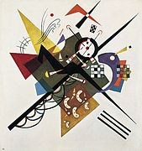
Василиј Кандински, “Композиција“
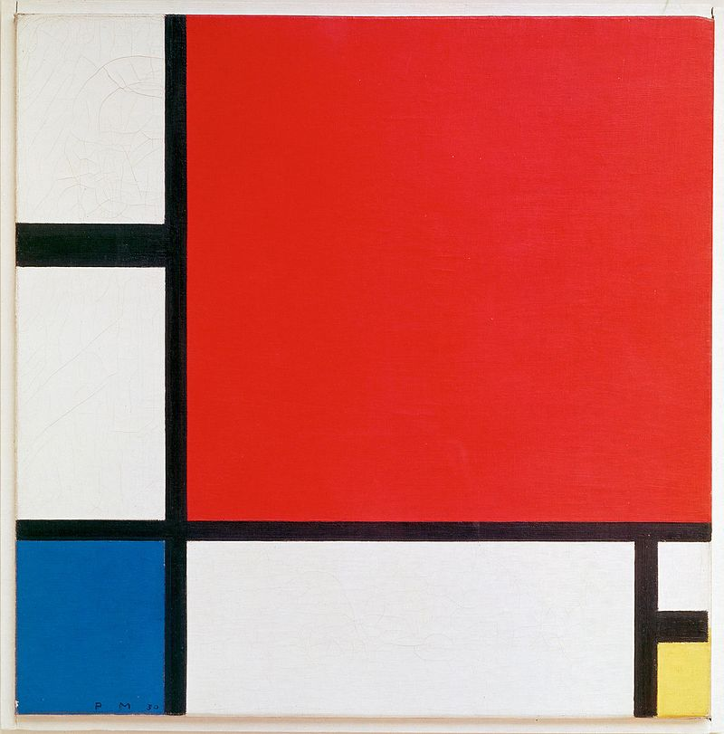
Пит Мондриан, “Композиција II во црвено, сино и жолто“
Експресионизам
Експресионизмот го изразува внатрешното чувство кое најчесто е понесено од религиозна екстаза, социјален ангажман или вознемирена визија на едно идно време. Надворешната стварност сетилно се забележува, но е само поттик за уметничкото доживување. Сликарите на експресионизмот создаваат едноставен директен ликовен јазик со силен колорит, драматичен потег на четката и и деформирање што ја зголемува изразната моќ на сликата. Најзначајни претставници на експресионизмот се Оскар Кокошка и Едвард Мунк.
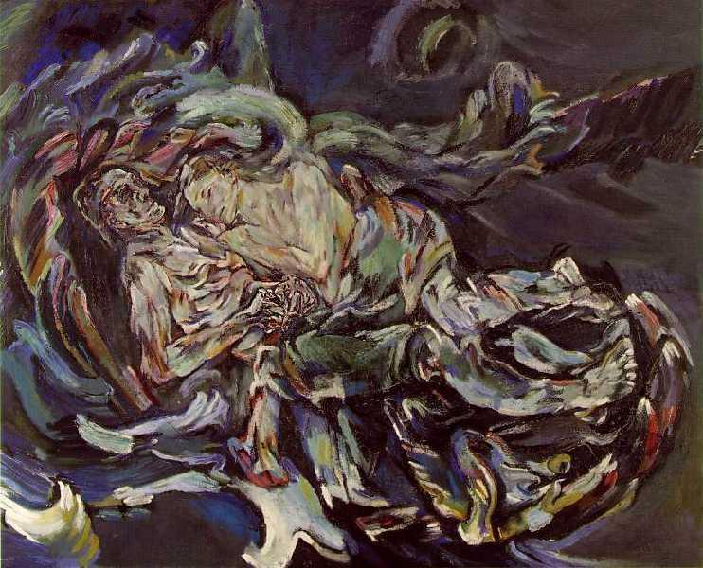
Оскар Кокошка, “Невестата на ветерот“
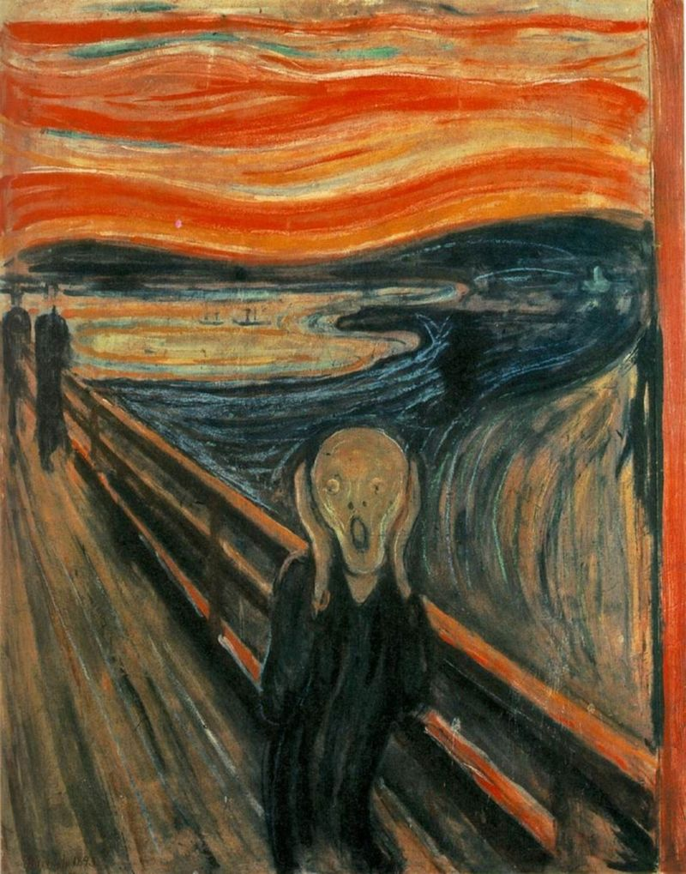
Едвард Мунк, “Крик“
Поп- арт
Се јавува во почетокот на 60- тите години како реакција на апстракцијата во Англија. Карактеристика на оваа уметност е критички однос кон западното потрошувачко општество преку банални предмети со помош на сечени, сликани и асамблажирани композиции. Поп- артот доживува силен развој во Америка, посебно во Њујорк. Уметникот предметите не ги замислува, туку едноставно ги презема од реалноста, такви какви што се- неутрално. Тоа се мотиви земени од медиумите на масовната култура, рекламата, плакатот и др. Стрипот денес се смета за сериозно средство за уметничка експресија на визуелна нарација. Најзначајни претставници на поп- артот се Енди Ворхол, Рој Лихтенштајн и Ричард Хамилтон.
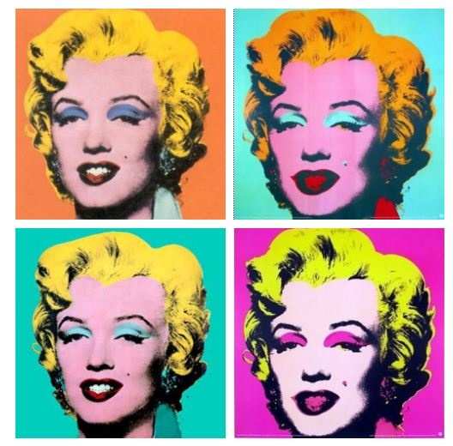
Енди Ворхол, “Мерлин Монро“
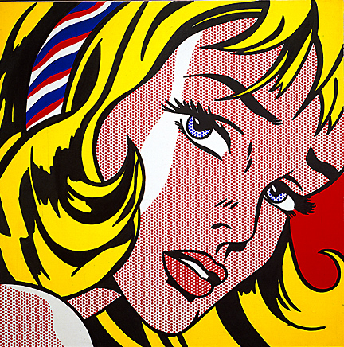
Рој Лихтенштајн, “Стрип- уметност“
Надреализам
Уметничката струја на надреализмот произлегува од книжевноста, пред се од поезијата. Надреализмот е чист психички автоматизам кој сака да го изрази било писмено, било усно, со слика или на кој било друг начин, вистинското функционирање на мислите. Претставници на надреализмот се Салвадор Дали и Хуан Миро.
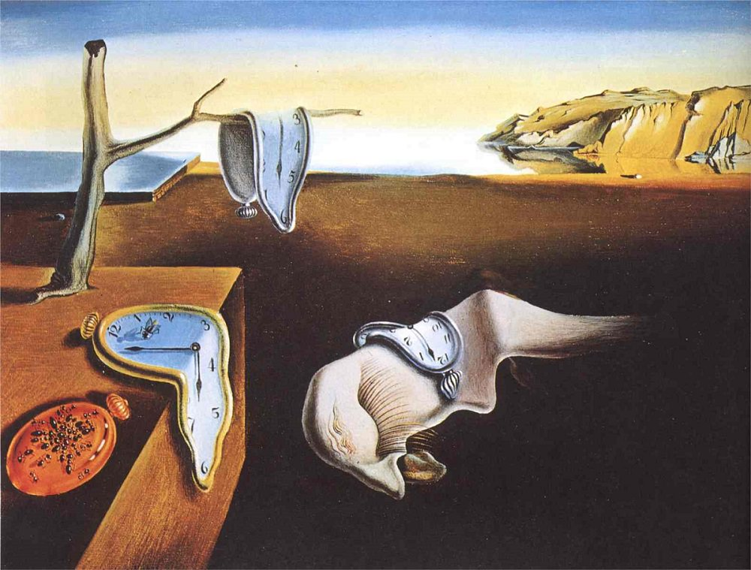
Салвадор Дали, “Упорноста на времето“
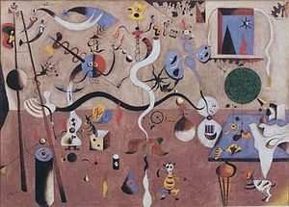
Хуан Миро, “Карневалот на Харлекин“
Оптикална уметност (оп- арт)
Овој уметнички правец произлегува од конструктивистичката апстракција, се потчинува на принципот на работа што ги пропишува структурата на делото, потребата за ред и систематичност, блиски на егзактните науки, со неограничени можности за користење на материјали и постапки при изработка на сликите. Претставник е Виктор Вазарели.
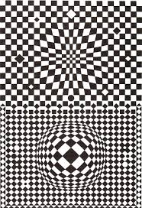
Виктор Вазарели, “Вега II“
Скулптура
Развојот на скулптурата, за разлика од сликарството, покажува извесна неповрзаност и неодреденост. Се користат различни пронајдоци, се експериментира со стари и нови материјали, слободно се избира своето убедување, се засилува индивидуализмот во изразот. Најзначајни скулптори се Константин Бранкуши, Хенри Мур, Александар Колдер.
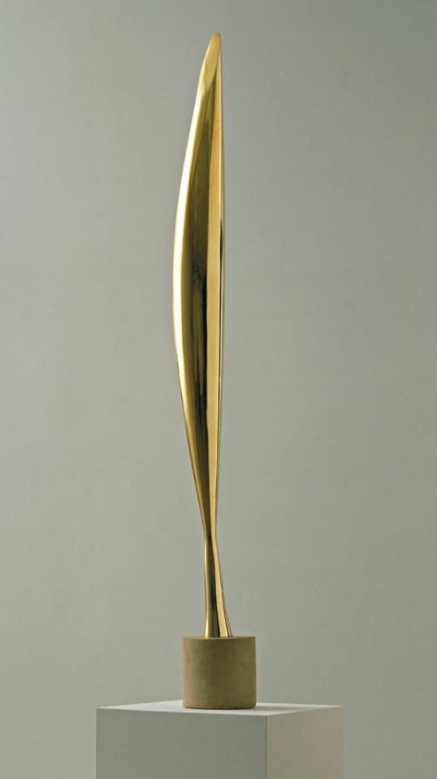
Константин Бранкуши, “Птица во просторот“

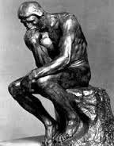
Огист Роден, “Мислител“
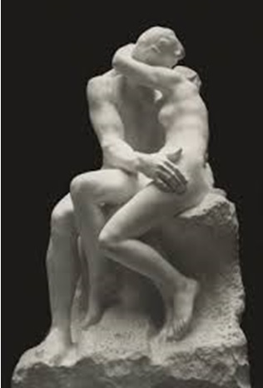
Огист Роден, “Бакнеж“
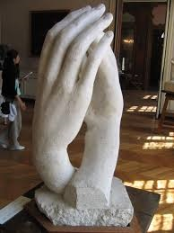
Огист Роден, “Тајна“

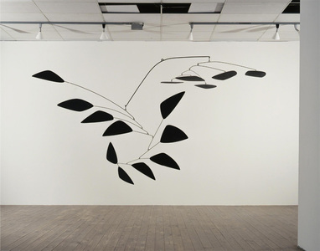
Александар Колдер, “Мобил“

